

Curso Superior de Desenvolvimento de Software Multiplataforma

Alinne Martins Cardoso, 3011392323003

Bruno Henrique Pasqual, 3011392323012

Maycon Sanches B. de Moura, 3011392323013

Pietro Adrian R. Da Silva, 3011392323005

Rafael Martins Cardoso, 3011392323010

Projeto Interdisciplinar

Engenharia de Software II

Desenvolvimento Web II

Banco de Dados Relacional

Nome do Projeto

Orientadores: Profa Cristiane Palomar Mercado

Profa Maria Janaína da Silva Ferreira

Profo Jones Artur Gonçalves

Votorantim

Novembro, 2023

**RESUMO**

Inserir um resumo do PI II

**SUMÁRIO**

1. DESCRIÇÃO DO PROJETO 1

1.1. Proposta do Software 1

1.2. Justificativa 1

1.3. Mapa do Site 1

1.4. Logomarca 1

2. REQUISITOS DO PROJETO 1

2.1. Levantamento de Requisitos 1

2.2. Requisitos Funcionais 2

2.3. Diagrama de Caso de Uso 2

2.4. Descrição do Caso de Uso 3

2.5. Requisitos Não Funcionais 3

3. PROJETO DO SOFTWARE 4

3.1. Tecnologias Utilizadas 4

3.2. Modelo de dados 4

3.2.1 Modelo Conceitual 4

3.2.2 Modelo Lógico 4

3.3. Diagrama de Classe 5

3.4. Diagrama de Atividades 5

3.5. Diagrama de Sequência 5

3.6. Interfaces com o usuário 5

4. ESTRATÉGIA DE TESTES 5

5. IMPLANTAÇÃO 5

6. REFERÊNCIAS 6

**LISTA DE FIGURAS**

**LISTA DE QUADROS**

# DESCRIÇÃO DO PROJETO

## Proposta do Software

O nosso projeto visa criar uma plataforma onde restaurantes, pequenas e médias empresas se comuniquem facilmente para que os donos das empresas e seus funcionários tenham uma maneira simples de escolher o local de onde desejam pedir seu almoço. Com a proposta de criar uma “lista de chamada” para os funcionários escolherem suas opções do dia direto do menu do restaurante escolhido, as empresas terão mais de uma opção de onde poderão escolher o menu assim como também poderão fechar prazos maiores com o mesmo restaurante e, desta forma, garantir preços melhores. Também buscamos auxiliar os restaurantes que buscam angariar uma quantidade maior de clientes, disponibilizando seus produtos de forma online.

Desejamos criar uma plataforma que ofereça a facilidade de outros aplicativos como ifood e zé delivery para um ambiente empresarial, onde a empresa poderá escolher o restaurante que irá atende-la e o menu deste restaurante escolhido será disponibilizado para os seus funcionários cadastrados, estes por fim poderão realizar suas escolhas direto de seus celulares e todas essas escolhas serão juntadas em um único pedido da empresa para o restaurante. Com isso, buscamos um fácil gerenciamento de escolhas e restaurantes para as empresas.

## Justificativa

A justificativa é buscar conectar um maior número de restaurantes com micro a média empresas, dessa forma buscamos possibilitar aumentar a visibilidade para os restaurantes integrando-os a uma plataforma online. Já para as empresas, buscamos disponibilizar uma forma fácil e prática de gerenciar o controle do almoço dos seus funcionários, a troca de restaurantes e a disponibilidade de novos cardápios para eles.

## Mapa do Site

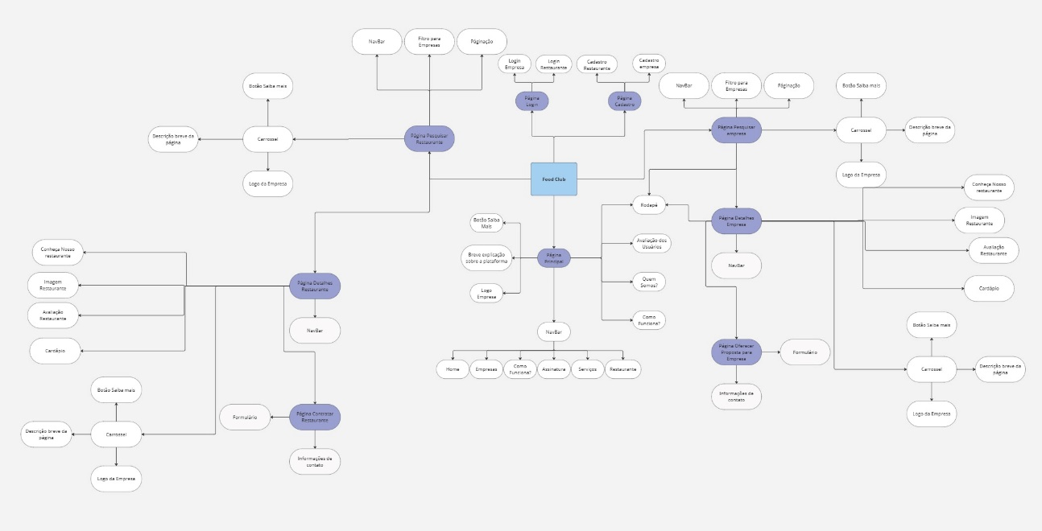

## Logomarca

   

# REQUISITOS DO PROJETO

## Levantamento de Requisitos

Descrever a técnica utilizada para levantamento dos requisitos. Por exemplo, se foram utilizados questionários ou entrevistas com possíveis usuários, análise do sistema antigo da empresa (caso exista uma empresa para a qual o software foi desenvolvido), pesquisa de mercado. Se necessário incluir documentos, incluí-los no Apêndice.

Também poderão ser descritas ferramentas existentes no mercado com funcionalidades semelhantes e que tenham sido utilizadas como base para a definição do projeto.

## Requisitos Funcionais

Descrever quais são os requisitos funcionais da aplicação a ser desenvolvida. Os requisitos funcionais do sistema definem as funções que o sistema deve oferecer.

## Diagrama de Caso de Uso

Figura 1

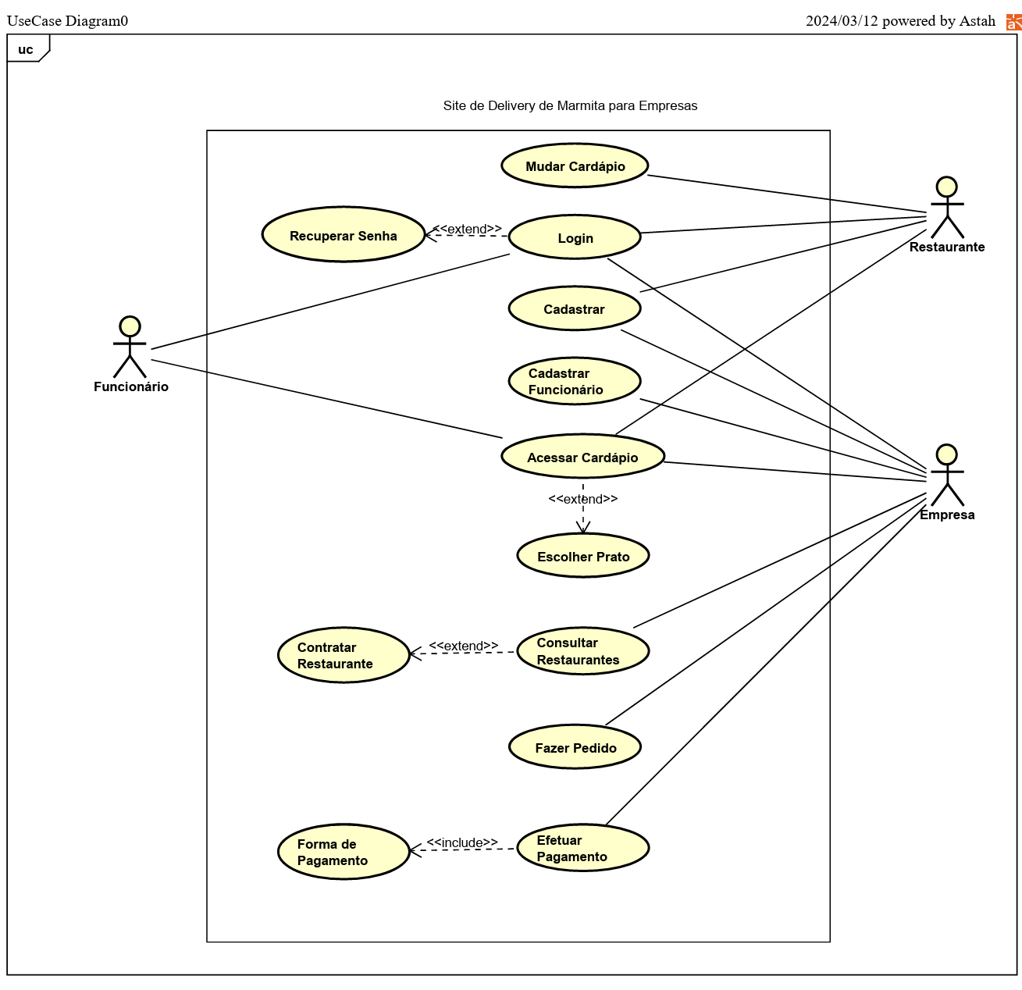

## Descrição do Caso de Uso

|  |  |
| --- | --- |
| **Caso de uso** | Cadastrar novo restaurante |
| **Ator principal** | Restaurante |
| **Ator secundário** | Sistema |
| **Pré-condições** | O restaurante não ser já cadastrado no sistema |
| **Pós-condições** | Irá criar um cadastro do restaurante no sistema |
| **Fluxo Principal** | |
| **Ações do ator** | **Ações do sistema** |
| **Cadastrar restaurante** | |
| Acessar a tela inicial |  |
|  | Sistema irá exibir as opções de Login ou cadastro |
| Acessar a tela de cadastro |  |
|  | exibe a tela de cadastro exigindo algumas informações para realizar o cadastro |
| Usuário preenche as informações exigidas e  pressiona o botão para realizar o cadastro |  |
|  | Realiza validações das informações enviadas |
|  | Retorna o feedback para o usuário exibindo a mensagem de  restaurante cadastrado com sucesso, do contrário exibe uma  de erro e mostra os campos que estão inválidos |
|  | Salva os dados informados dentro do banco de dados |

|  |  |
| --- | --- |
| **Caso de uso** | Mudar o cardápio |
| **Ator principal** | Restaurante |
| **Ator secundário** | Sistema |
| **Pré-condições** | O restaurante já deve ter sido registrado |
| **Pós-condições** | O menu do restaurante será alterado ou criado |
| **Fluxo Principal** | |
| **Ações do ator** | **Ações do sistema** |
| **Alterar/Cria menu** | |
| Entrar na página de login da aplicação |  |
|  | Exibe os campos para realizar o login |
| Preenche as informações de login de acordo com o seu cadastro |  |
|  | Realiza a busca no banco de dados |
|  | Caso as informações batam, realiza o login, do contrário mostra erro de login ou senha inválidos |
|  | Mostra as opções de gerenciamento do restaurante |
| Acessa a opções de alterar o Menu |  |
|  | Mostra a tela de gerenciamento de menu |
| Realiza as alterações das opções, podendo alterar  de um ou mais dias. |  |
|  | Valida as informações fornecidas e dá os retornos apropriados |
| Salva as alterações realizadas |  |

|  |  |
| --- | --- |
| **Caso de uso** | Realizar o login |
| **Ator principal** | Restaurante |
| **Ator secundário** | Sistema |
| **Pré-condições** | O restaurante já deve ter sido registrado, e deve estar deslogado |
| **Pós-condições** | O usuário irá logar com sua conta do restaurante |
| **Fluxo Principal** | |
| **Ações do ator** | **Ações do sistema** |
| **Login (restaurante)** | |
| Entrar na página inicial |  |
| Descer até a parte de login e clicar na opção  de empresa |  |
|  | Mostrar os campos para realizar o login (usuário e senha) |
| Preenche as informações de login e pressiona "logar" |  |
|  | Valida as informações, caso estejam corretas realiza autenticação  de dois fatores, exibindo o modal de validação e aguardando os inputs do usuário |
| Coloca o código enviado |  |
|  | Valida o código, caso esteja correto entra na aplicação com o  usuário passado, do contrário exibe a mensagem de erro e mostra  as opções adequadas (reenviar código, digite novamente) |
| Entra na aplicação na tela inicial do usuário como  restaurante |  |

|  |  |
| --- | --- |
| **Caso de uso** | Fazer o Pedido |
| **Ator principal** | Empresa |
| **Ator secundário** | Sistema |
| **Pré-condições** | A empresa ter escolhido um restaurante no sistema |
| **Pós-condições** | Efetuar o pagamento |
| **Fluxo Principal** | |
| **Ações do ator** | **Ações do sistema** |
| **Fazer Pedido** | |
| Acessar a tela de consulta dos restaurantes |  |
|  | Sistema irá exibir os restaurantes disponíveis |
| Selecionar o restaurante escolhido |  |
|  | exibe a tela de cardápio referente ao restaurante selecionado |
| Usuário escolhe oque sera pedido no cardapio |  |
|  | Realiza validações das informações enviadas |
|  | Retorna para o usuário a mensagem de pedido realizado, ou mostra uma mensagem de erro e mostra o que está inválido |
|  | Salva os dados informados dentro do banco de dados |

|  |  |
| --- | --- |
| **Caso de uso** | Cadastrar Funcionário |
| **Ator principal** | Empresa |
| **Ator secundário** | Sistema |
| **Pré-condições** | O funcionário deve estar vinculado a empresa |
| **Pós-condições** | Escolher a refeição |
| **Fluxo Principal** | |
| **Ações do ator** | **Ações do Sistema** |
| **Cadastrar funcionario** | |
| Acessar a tela de cadastro de funcionários |  |
|  | Exibir tela de login das empresas caso não esteja logado |
|  | Caso esteja logado, exibir janela com os campos detalhados das informações necessárias para o cadastro |
| Preencher os campos necessários, com informações que vinculam o funcionário a empresa cadastrada. |  |
|  | Exibir uma janela informando que o funcionário foi cadastrado com sucesso, com botões de finalização ou continuar cadastrando |
| Clicar em finalizar / continuar cadastrando |  |

|  |  |
| --- | --- |
| **Caso de uso** | Acessar Cardápio |
| **Ator principal** | Funcionário da empresa |
| **Ator secundário** | Sistema |
| **Pré-condições** | O funcionário deve estar vinculado a empresa e ter usuário e senha para acesso. |
| **Pós-condições** | Acesso a página com o cardápio pré-selecionado pela empresa |
| **Fluxo Principal** | |
| **Ações do ator** | **Ações do Sistema** |
| **Acessar Cardapio** | |
| Acessar a tela do cardápio para os funcionários |  |
|  | Exibir tela de login das empresas caso não esteja logado |
|  | Caso esteja logado, exibir janela com as opções de cardápio pré-definidas entre empresa e restaurante |
| Selecionar a refeição do dia seguinte e clicar em enviar pedido. |  |
|  | Exibir uma janela informando que o pedido foi enviado |
| Clicar em sair do cardápio, ou voltar para tela inicial |  |
|  | Voltar para tela inicial, ou encerrar seção. |

|  |  |
| --- | --- |
| **Caso de uso** | Consultar restaurantes |
| **Ator principal** | Qualquer pessoa |
| **Ator secundário** | Sistema |
| **Pré-condições** | Estar com o site ou aplicativo aberto |
| **Pós-condições** |  |
| **Fluxo Principal** | |
| **Ações do ator** | **Ações do Sistema** |
| Consultar restaurantes | |
| Acessar a tela com os restaurantes cadastrados |  |
|  | Exibir tela de login dos restaurantes cadastrados |
| Selecionar filtros ou clicar em um restaurante |  |
|  | Abrir uma janela referente ao restaurante clicado, com informações relevantes ao tipo de usuário |
| Sugerir restaurante |  |
|  | Indicação do restaurante vai para a empresa, como se fosse uma “caixinha de melhoria” |
| Avaliar restaurante |  |
|  | Exibe uma janela com uma caixa de texto para sugestões, reclamações e elogios, com 5 estrelas para ser avaliado de 0 a 5. |
| Finalizar avaliação |  |
|  | Exibir uma notificação, informando avaliação enviada, agradecimento, e por fim encerrar está janela de avaliação |

|  |  |
| --- | --- |
| **Caso de uso** | Efetuar Pagamento |
| **Ator principal** | Empresa |
| **Ator secundário** | Sistema |
| **Pré-condições** | Estar logado e ter um boleto emitido |
| **Pós-condições** | Enviar confirmação para o restaurante |
| **Fluxo Principal** | |
| **Ações do ator** | **Ações do Sistema** |
| **Efetuar Pagamento** | |
| Acessar a tela de contrato |  |
|  | Disponibiliza o boleto gerado pelo restaurante |
| Efetua o pagamento do boleto |  |
|  | Muda status do contrato para confirmado no banco |
|  | Envia novo contrato para o restaurante |
|  |  |
|  |  |

|  |  |
| --- | --- |
| **Caso de uso** | Contratar restaurante |
| **Ator principal** | Empresa |
| **Ator secundário** | Sistema//restaurante |
| **Pré-condições** | Estar logado, ter restaurantes cadastrados |
| **Pós-condições** | Efetuar pagamento |
| **Fluxo Principal** | |
| **Ações do ator** | **Ações do Sistema** |
| Contratar restaurante | |
| Acessar a tela de restaurantes |  |
|  | Exibir todos restaurantes cadastrados |
| Seleciona um restaurante |  |
|  | Exibe dados do restaurante selecionado |
| Avalia se o restaurante atende os requisitos da empresa |  |
| Caso sim, preenche os dados solicitados pelo restaurante e os envia |  |
|  | sistema confirma dados para contrato e envia ao restaurante |
| Seleciona opção enviar caso esteja de acordo com os dados de contrato |  |
|  | Envia o contrato para o banco de dados |
|  | Envia Boleto emitido pelo restaurante e aguarda o pagamento |
|  | Envia o contrato para o restaurante |

|  |  |
| --- | --- |
| **Caso de uso** | Recuperar senha |
| **Ator principal** | Empresa |
| **Ator secundário** | Sistema |
| **Pré-condições** | Estar cadastrado |
| **Pós-condições** | Fazer login |
| **Fluxo Principal** | |
| **Ações do ator** | **Ações do Sistema** |
| Recuperar senha | |
| Entra na tela de Login |  |
| Seleciona recuperar senha |  |
|  | Abre a tela de recuperação de senha |
| Coloca e-mail cadastrado e envia |  |
|  | Envia código para o número de celular cadastrado nesse e-mail |
| Insere código |  |
|  | Envia nova senha para o e-mail cadastrado |
| Loga no sistema com a nova senha gerada |  |

## Requisitos Não Funcionais

Os requisitos não funcionais descrevem as características e as qualidades que o sistema deve possuir, além das funcionalidades. Eles estão relacionados ao desempe nho, usabilidade, segurança, confiabilidade e outras propriedades do sistema. Exemplos de requisitos não funcionais incluem tempo de resposta, capacidade de processamento, facilidade de uso, proteção de dados, confidencialidade e tolerância a falhas. Esses requisitos definem o "como" o sistema deve ser.

# PROJETO DO SOFTWARE

## Tecnologias Utilizadas

Descrever as tecnologias que serão utilizadas para desenvolvimento da aplicação, principalmente se for uma tecnologia nova. Exemplo: nova linguagem, framework, banco de dados, API ou hardware. Colocar notas de rodapé de referências em todas as tecnologias (sempre o site oficial da tecnologia), de onde foi retirada a definição e a data de acesso

Bootstrap:

[1]É um framework front-end que fornece estruturas de CSS para a criação de sites e aplicações responsivas de forma rápida e simples. Além disso, pode lidar com sites de desktop e páginas de dispositivos móveis da mesma forma

## Modelo de dados

## 3.2.1 Modelo Conceitual

## 3.2.2 Modelo Lógico

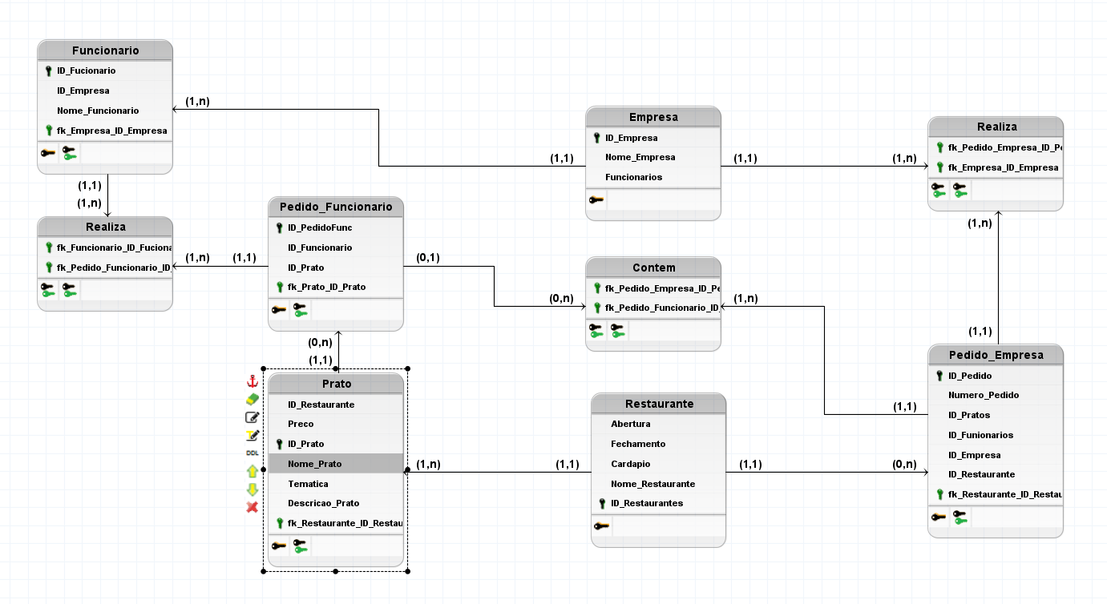

## Diagrama de Classe

Inserir aqui o diagrama de classes conceitual do sistema

## Diagrama de Atividades

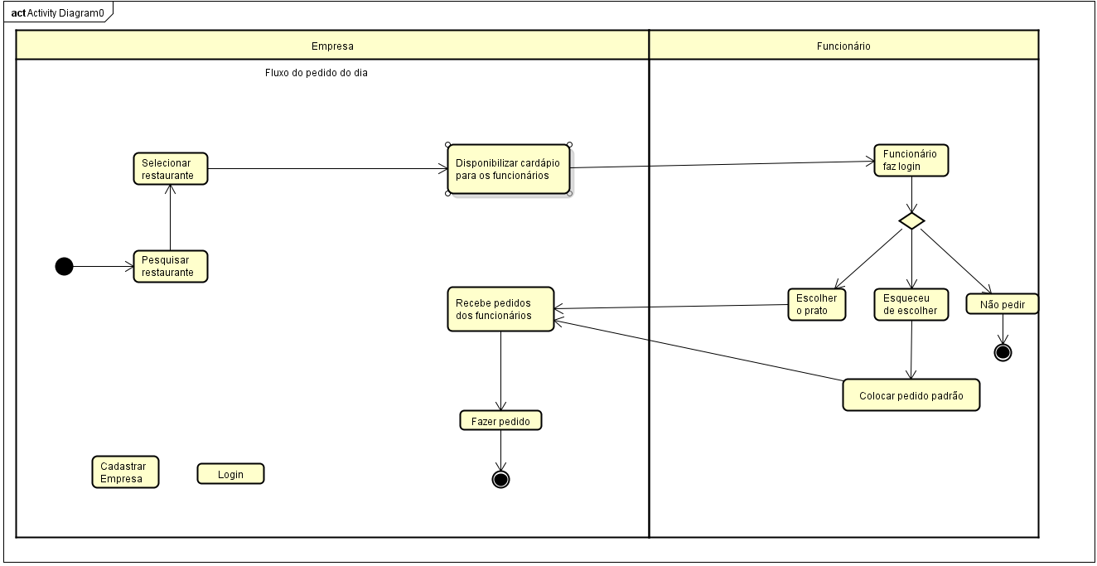

## Diagrama de Sequência

Inserir aqui o diagrama de sequência (a quantidade de diagramas será definida pelo professor).

## Interfaces com o usuário

Apresentar aqui as interfaces com o usuário acompanhada de uma pequena explicação esclarecendo aspectos do uso. Pode ser *printscreen* das páginas

**Colocar o Protótipo Funcional do Figma no Apêndice.**

# ESTRATÉGIA DE TESTES

Explicar o plano e se foi utilizada alguma ferramenta de testes.

# IMPLANTAÇÃO

Qual o link onde foi publicado ou link do Git – GitHub

# REFERÊNCIAS

Listar somente as referências que têm autoria e que foram efetivamente citadas no texto. As referências sem autoria, representadas apenas por uma URL (Ex. http://pmkb.com.br/sig/padroes-frameworks/pmbok-pmi/) devem ser apresentadas ao longo do texto, em notas de rodapé, de acordo com o exemplo a seguir:

¹ Conforme disponível em: < http://pmkb.com.br/sig/padroes-frameworks/pmbok-pmi/>. Acesso em: 10 jul. 2020.

SOMMERVILLE, Ian. **Engenharia de Software**. 8ª ed. Pearson, 2007

**Anexos**

É opcional. Documentos agregados à obra para fins de comprovação de dados ou ilustração.

**Apêndice – inserir script do banco**

É opcional – São documentos de agregados à obra para fins de apoio à argumentação. Nesta parte são incluídos os questionários, entrevistas, tabulação de dados, entre outros.

1. 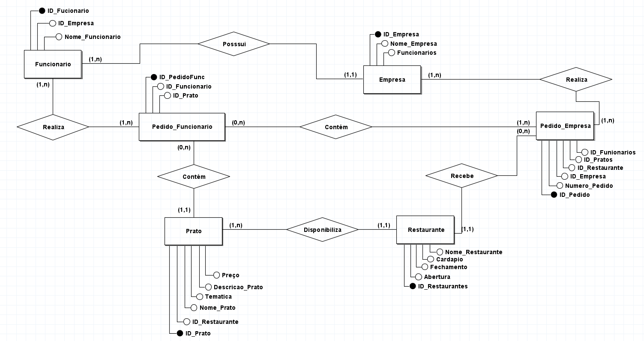 https://www.alura.com.br/artigos/bootstrap